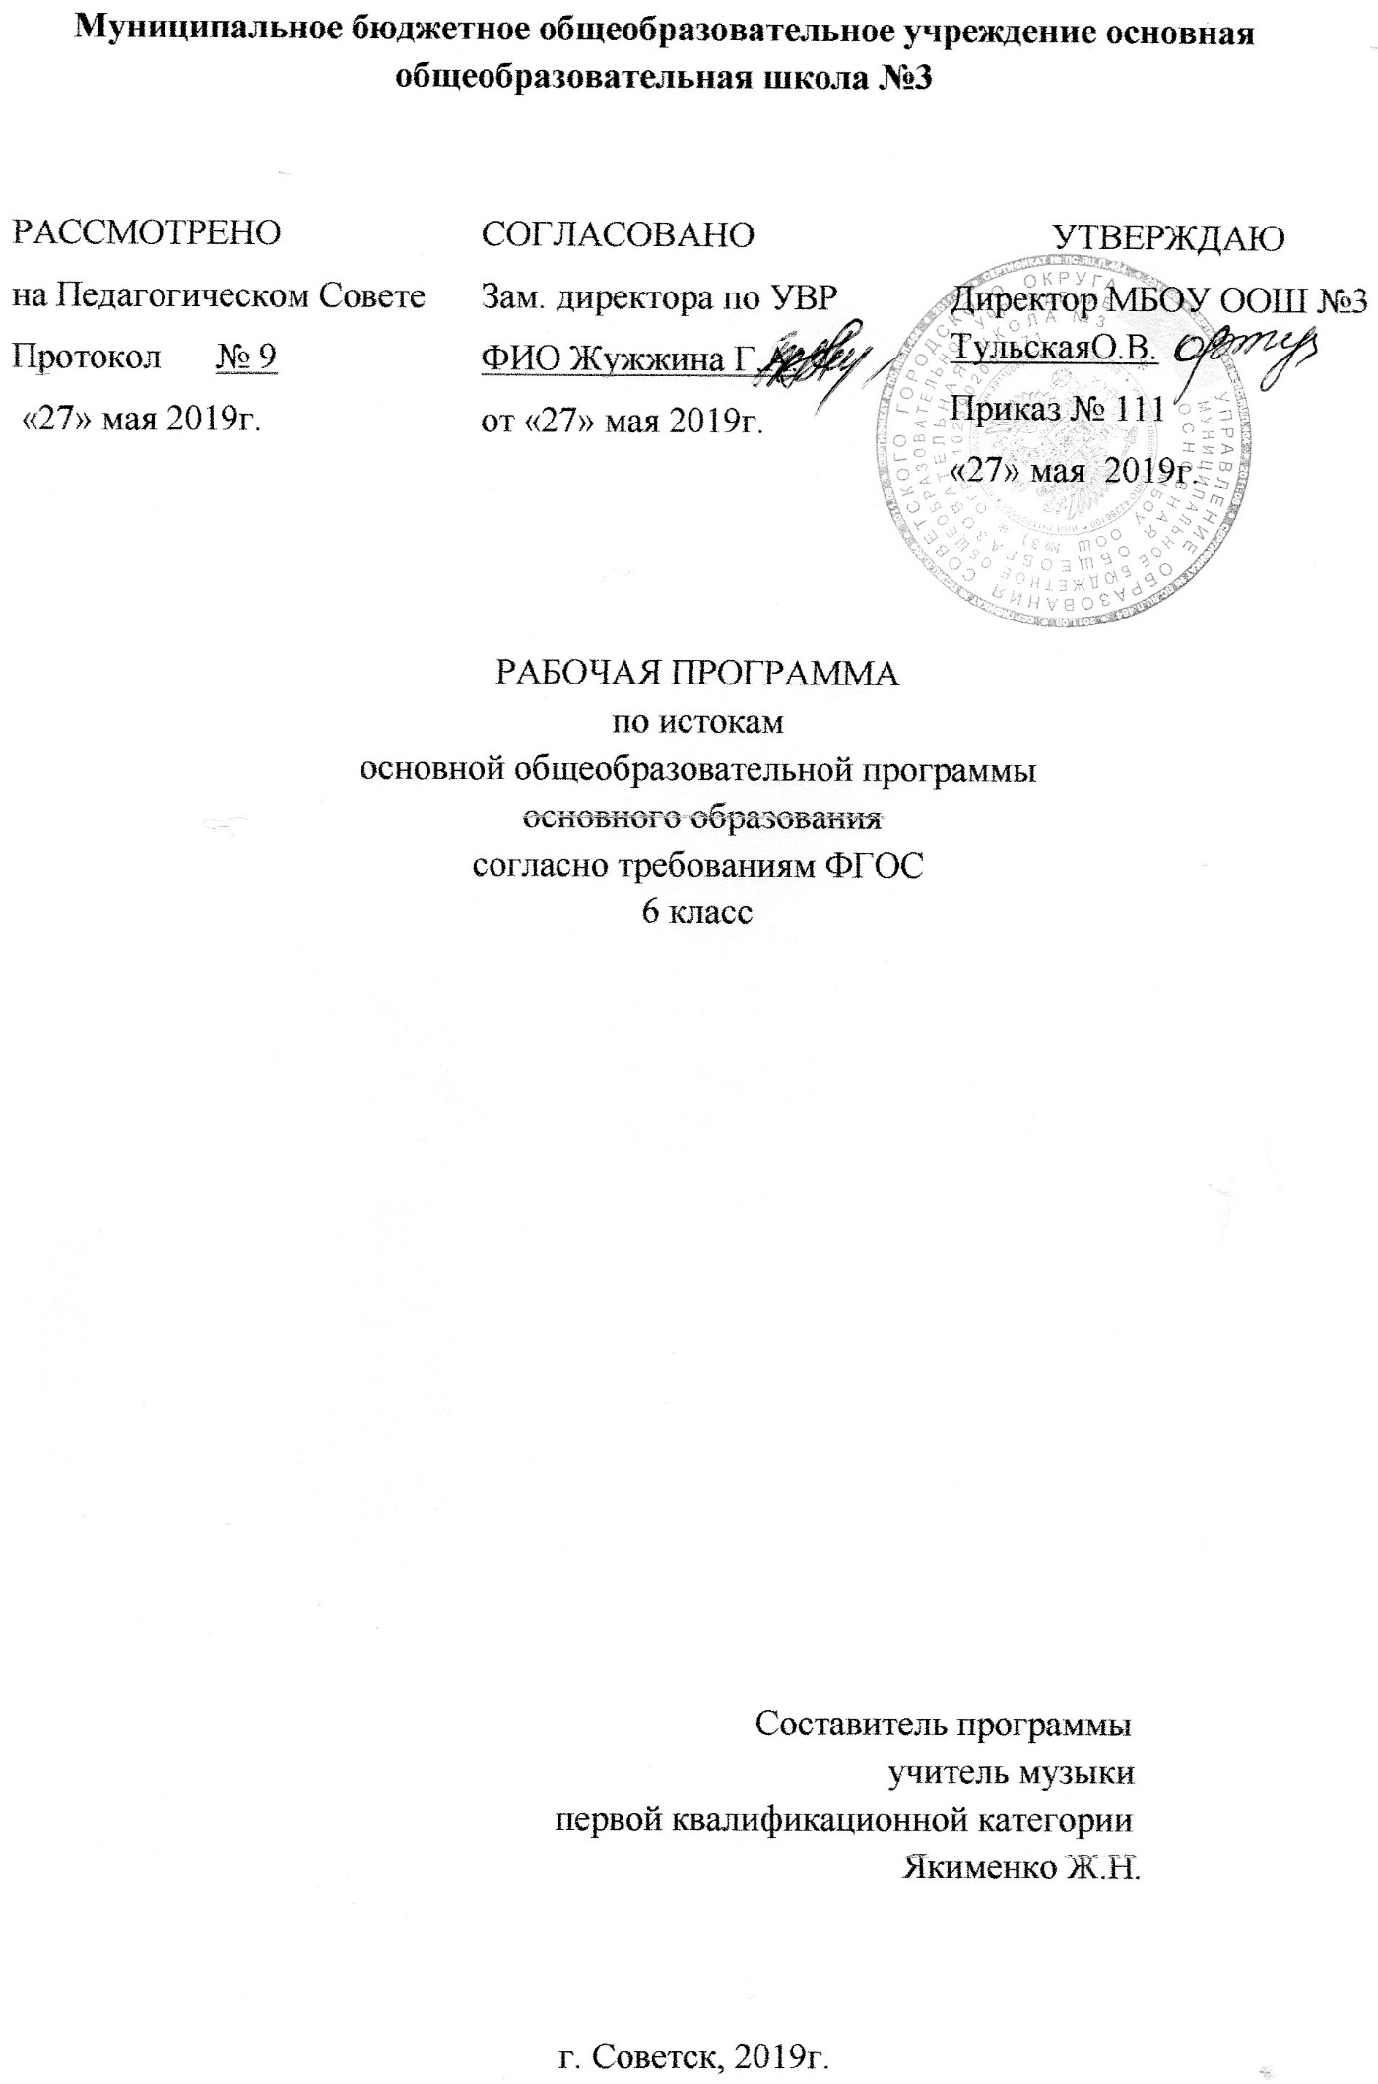

Муниципальное бюджетное общеобразовательное учреждение основная общеобразовательная школа №3

РАССМОТРЕНО  на Педагогическом Совете  Протокол № 9  «27» мая 2019г. | СОГЛАСОВАНО  Зам. директора по УВР  ФИО Жужжина Г.А.  от «27» мая 2019г. | УТВЕРЖДАЮ  Директор МБОУ ООШ №3 ТульскаяО.В.  Приказ № 111  «27» мая 2019г.

РАБОЧАЯ ПРОГРАММА
по истокам
основной общеобразовательной программы
основного образования
согласно требованиям ФГОС
6 класс

Составитель программы
учитель музыки
первой квалификационной категории
Якименко Ж.Н.

г. Советск, 2019г.

Содержание программы
- Планируемые результаты освоения учебного предмета истоки_____________________________________________________3
- Содержание учебного предмета истоки_________________________8
- Тематическое планирование___________________________________13

- Планируемые результаты освоения учебного предмета истоки 6 класс
У учащихся необходимо сформировать базовый социокультурный ряд: Святая Русь. Стольный град Москва. Ядро земли Русской; Северная Фиваида. Края и земли. Верность Отечеству. Рубежи нашего Отечества. Образ Отечества. Малая родина. Мой город- Сургут. Памятные и приметные места, улицы города, жизнь и быт горожан. Слово и образ малой родины. Главные события детства, отрочества и юности. Зрелость, пожилые и старые годы. Жизненный круг. Годичный круг праздников. Самый светлый праздник.
Возможные результаты:
- дальнейшее обогащение полученных в начальной школе представлений, образов и понятий, связанных с социокультурными истоками;
- закрепление и развитие имеющегося у ребенка опыта многомерного восприятия действительности (рационального, образного, метафорического, духовного) и, через этот опыт ощущения укорененности в российской этнической и социокультурной среде;
- развитие интереса к самостоятельному поиску и осмыслению истоков.

Личностными результатами, формируемыми при изучении курса являются:
- дальнейшее обогащение полученных в начальной школе представлений, образов и понятий, связанных с социокультурными истоками;
-приобщение к глубинным (смысловым, нравственным, духовным) пластам выдающихся памятников – явлений отечественной материальной, художественной и духовной культуры;
- закрепление и развитие имеющегося у ребенка опыта многомерного восприятия действительности и через этот опыт – ощущения укорененности в российской социокультурной среде;
- развитие интереса к самостоятельному поиску и осмыслению истоков.

Предметными результатами, формируемыми при изучении курса являются:
- развитие единого контекста в группе и продолжение работы по формированию активно действующей четверки (четверки со сменным лидером, в которой каждый ученик становится способным организовать общение в группе и представлять полученный результат классу);
- освоение навыков общения в паре и планомерная системная работа по организации общения в четверках в последующий период.
- системное освоение учащимися социокультурных ценностей на основе активных форм обучения начатое в начальной школе.

Метапредметными результатам, формируемыми при изучении курса являются:
умение сознательно организовывать свою познавательную деятельность (от постановки цели до получения и оценки результата);
умение объяснять явления и процессы социальной действительности с научных, социально-философских позиций; рассматривать их комплексно ; способность анализировать реальные социальные ситуации, выбирать адекватные способы деятельности и модели поведения;
овладение различными видами публичных выступлений (высказывания, монолог, коллективный проект ) и следовании этическим нормам и правилам поведения .

Данный курс состоит из трех разделов и следующих тематических блоков: Отечество. (2 часа), Столица, края и земли. (8 часов), Рубежи и пределы. (2 часа), Город. (4 часа), Деревня. (4 часа), Памятные и святые места. (3 часа), Жизненный круг времени. (4часа), Годичный круг времени. (5 часов), Седмица. (2 часа). В основе изложения материала лежит принцип преемственности содержания.

- СОДЕРЖАНИЕ УЧЕБНОГО ПРЕДМЕТА
Раздел 1. СЛОВО И ОБРАЗ ОТЕЧЕСТВА. (12 часов) Отечество. (2 часа)
Отечество – земля отцов. Россия – общая Родина-мать многих народов. Соотечественники - дети одной Родины, братья. Отечество – связь времен. Служение Отечеству как нравственный долг каждого.
Место России на карте мировых цивилизаций. Необъятные просторы Отечества. Диалог культур и цивилизаций. Самобытность.
Образы Отечества – единство разнообразия. Лес и степь. Пути-дороги. Города и земли. Святая Русь. Святыни и памятные места. Образы земледельца и воина, сохи и меча.
Цвета Родины: белый как символ чистоты и открытости помыслов, красный как символ красоты и жизнелюбия, голубой как символ устремленности к горнему миру, золотой как символ благодати Божией.
Колокольный звон – слово о единении в делах и помышлениях.
Столица, края и земли. (8 часов)
Происхождение слова «столица».
Образы Москвы – стольного града. Москва первопрестольная. Москва как собор земель российских. Москва как «третий Рим». Москва как «новый Иерусалим». Кремль – слово в камне.
Междуречье Волги и Оки – ядро земли Русской. Крестьяне – труженики. Среднерусская равнина. Образы великого воина – заступника Отечества (благоверный князь Александр Невский), великого молитвенника и печальника о земле Русской (преподобный Сергий Радонежский), великого мудреца (преподобный Андрей Рублев). Владимирский образ Божией Матери.
Новгородская земля. Умельцы-ремесленники, купцы-промышленники. Берестяные грамоты. Образы народовластия (вечевой колокол), мира горнего (Святая София) и мира дольнего (богатый гость Садко). Колокол – памятник тысячелетию России. Образ храма-воина. Тихвинский образ Божьей Матери.
Вологодско-Белозерский край. Северная Фиваида. Образы святых и нестяжателей: преподобный Кирилл Белозерский, Димитрий Прилуцкий, Нил Сорский, Павел Обнорский. Лен и прялка. Кружево и вологодское масло.
Поморье. Русский Север – заповедник народной культуры. Образ северорусской триады (волость – община – приход). Образы святителя Стефана Пермского и Прокопия Праведного. Северный деревянный храм. Холмогорская резьба по кости, берестяные туеса. Тихие протяжные песни Севера.
Урал – камень. Сибирь – «златокипящая государева вотчина». Образы землепроходцев и мореходов. Сибирь силы да жилы на кулак мотает, далеко бросает. Сибирский характер. Абалацкая икона Божьей Матери.
Поволжье: многоликое и разноязыкое. Казанский образ Божьей Матери. Образы земель торговых и оборотистых (Нижний, Макарьевская ярмарка), Отчизне преданных (Козьма Минин) и вольницу любящих (Стенька Разин). Юг России – степи и просторы, ковыль, звонкие песни.
Рубежи и пределы. (2 часа)
Границы государства. Рубежи и пределы Отечества.
Образы северных рубежей. Белое море. Город архангела Михаила. Островные монастыри. Мужество поморов и негромкие подвиги преображения.
Образы западных рубежей. Смоленский край – «ожерелье» земли Русской. Смоленская крепость. Старая смоленская дорога. Смоленский образ Божьей Матери.
Образы южных рубежей. Дикое поле. Один в Поле не воин. От былинных богатырей к удалому казачеству. Донской образ Божией Матери.
Образы восточных пределов. Камень – Байкал-батюшка – Камчатка – Великий океан: этапы продвижения «встреч Солнца».
Легенды о запредельном: о «тридевятом царстве – тридесятом государстве», о странах неведомых, землях незнаемых. Образы града Китежа и Беловодья в памяти народной. Обобщение (2 часа)
Раздел 2. СЛОВО И ОБРАЗ МАЛОЙ РОДИНЫ.(11 часов)
Деревня. (4 часа)
Образы деревни, села, починка, погоста, торжка, слободы, хутора. Поселение приречные, приозерные, притрактовые, водораздельные. Древнее правило - строить и жить в ладу с природой.
Планировка сельского поселения: свободная, рядовая, уличная, круговая. Всему свое место: мирскому сходу и уединению, труду и отдыху, празднику и поминкам. Деревенская околица, колодец, тропинка, проулок.
Образа сельского храма и часовни.
Трудовые ритмы деревни. Шумный праздник села. Тишина погоста. Людская молва.
Город. (4 часа)Роль и назначение города. Духовные образ русского города. Не стоит город без праведника. Святыни города. Православный код городского пространства.Городская среда: кремль, улица, переулок, крюк, площадь, набережная, мост, городской дворик, сквер, парк, памятник. Застройка и планировка города. Имена улиц и площадей.
Очаги городской культуры. Центры благотворительности и милосердия. Транспорт. Места общего отдыха.
Соседи. Уличные сообщества. Городские районы. Отцы города. Образ родного города.
Памятные и святые места. (3 часа)Роща. Гора. Озеро. Поле. Перекресток. Родник. Камень. Памятный крест. Обетный храм.
Раздел 3. СЛОВО И ОБРАЗ ВРЕМЕНИ.(12 часов)
Жизненный круг времени. (4часа)
Век. Жизненный круг. Время и безвременье. Память и беспамятство. Первое семилетие: младенчество и детство. Имянаречение. Крещение – второе рождение, введение в мир духовный. Крестины – введение в мир земной. Крест и купель. Любовь близких. Колыбельные песни. Бабушкины сказки.
Второе семилетие: отрочество. Введение в грамоту - третье рождение. Дружба. Покаяние и чаша. Игры и занятия мальчиков. Игры и занятия девочек. Участие в делах семьи. Походы по малой Родине.
Третье семилетие: юность. Удаль молодецкая и девичья скромность. Овладение навыками. Сердечная привязанность. Сватовство. Помолвка и венчание. Русская свадьба. Новая родня и новые заботы.
Семь семилетий: от молодости к зрелости и пожилому возрасту. Мужество и женственность. Дела и заботы мужчины. Дела и заботы женщины. Житейский опыт и мудрость. Хранители семейного очага. Завет о почитании родителей.
Старость: сила духа и немощи совершенства.
Годичный круг времени. (3часа)
Год сентябрьский – от Рождества Богородицы до Успения.
Год январский – от Рождества Христова до Воздвижения Креста.
Трудовые ритмы года. Народный месяцеслов. Праздники. Пост и мясоед. Гостевания и отгащивания. Нормы поведения в разное время года. Особые дни поминовения. Радоница. Пища будничная, праздничная, постная, скоромная, ритуальная.
Седмица. (2 часа)Символика седьмичного круга: будни и воскресенье, труд земной и труд души. Трудовой ритм недели. Особые седмицы: Масляная, Страстная, Светлая. Сутки. Полдень и полночь. Час и мгновенье.
Обобщение(3 часа)

- Тематическое планирование Истоки 6 класс

№  урока | Тема урока | Количество часов
1. | «Отечество». Вводный урок | 12
 | «Святая Русь» | 1
3. | «Столица»  «Стольный град Москва» | 1
4. | «Ядро земли Русской»  (Золотое кольцо России) | 1
5. | «Северная Фиваида»  (возможно использование в/ф, аудиокассет, краеведческого материала) | 1
6. | «Поморы. Земля Новгородская» | 1
7. | «Поволжье. Сибирь» | 1
8. | «Рубежи и пределы» | 1
9. | Повторительно – обобщающий урок  «Образ Отечества»
10. | Резервный урок  (возможно рекомендовать к теме «Северная Фиваида») | 1
 | Слово и образ малой родины | 11
11. | «Милая моя Родина…»  (в этой теме большая связь с краеведческим материалом) | 1
13. | «Город. Семейство русских городов» | 1
15. | «С чего начинается город?» | 1
16. | «Духовная жизнь города» | 1
17. | «Жизнь и быт горожан» | 1
19. | «Города легендарные» | 1
18. | «Образы деревни» | 1
20. | «Ритмы жизни деревни» | 1
21. | «Памятные и приметные мест.а. Гора. Дерево». | 1
22. | «Камень. Родник. Источник» | 12
23. | «Остров. Озеро. Лукоморье». | 1
24. | «Жизненный круг» | 1
25. | «Отрочество и юность» | 1
26. | «Семилетия зрелости» | 1
27. | «Годичный круг времени» | 1
28. | «Зима. Весна. Лето. Осень». | 1
29. | «Всему свое время» | 1
30. | «Малые круги жизни» | 1
31. | «День и час» | 1
32. | «Наше Отечество» | 2
33. | «Наше Отечество»
34. | Обобщение тем года. | 1

